ДИЗАЙН-ПРОЕКТ
СРЕДСТВА РАЗМЕЩЕНИЯ ИНФОРМАЦИИ
(ТИПОВОЙ)

Оглавление
Пояснительная записка 3
Сведения о территориальном размещении, внешнем виде и соответствии средства размещения информации 4
Схема территориального размещения (Ситуационный план) 6
Фотофиксация места установки 8
Чертеж средства размещения информации 9
Документы на регистрацию товарного знака 10
Техническая документация 11

Пояснительная записка

Адрес здания (строения, сооружения): Российская Федерация, Московская обл., г. Шатура, пр-т Ильича, д. 30
Основные особенности и характеристики: отдельно стоящее одноэтажное здание, назначение – нежилое, общая площадь – 371,50 кв.м.
Характеристика (описание) средства размещения информации: информационная конструкция в виде настенной (фасадной) конструкции – объемные и отдельно стоящие буквы и знаки без подложки.
Объемные световые буквы с декоративными элементами состоят: изогнутых линий оклеены ПВХ и молочного акрила 3 мм, с закатной пленкой лицевых (оракал 8500 № 031) и торцевых частей букв (оракал 641 № 031М). Внутренняя подсветка – светодиодные модули.
Объемные световые буквы с декоративными элементами крепятся на металлораму с последующей установкой на фасад при помощи самонарезающихся винтов.
Общие габариты информационной конструкции: 6500х500х50 мм

Сведения о территориальном размещении, внешнем виде

и соответствии средства размещения информации

Выдан | Городской округ Шатура Московской области | № | Указывается предыдущий номер согласования, если имеется

Владелец средства размещения информации | Наименование юридического лица, индивидуального предпринимателя, ФИО физического лица

На установку конструкции  Тип информации:  Указывается Тип и Вид конструкции  Настенная конструкция; тип 1  Количество сторон:  1  Технологическая характеристика:  Организация подсвета  Внутренний подсвет  Размер:  Указываются габариты конструкции  6500х500х50 мм  Текст:  Указывается размещаемый текст  Ц!обувь. Обувь и аксессуары | По адресу Указывается адрес объекта недвижимости, где планируется размещение информационной конструкции Московская обл., г. Шатура, пр-т Ильича, д. 30  Прикладывается графический материал – фотоврисовка  или чертеж фасада.  Чертеж фасада (фрагмента фасада) объекта содержит сведения о точном месте расположения, точных габаритах  (в увязке с ранее установленными информационными конструкциями) и цветовом решении (в соответствии  с международной цветовой системой RAL) информационной конструкции в месте ее предполагаемого размещения  в фотографии существующей ситуации.  Фотомонтаж выполняется в виде компьютерной врисовки средств размещения информации с точным соблюдением пропорций и указанием размеров.

Фотоматериалы
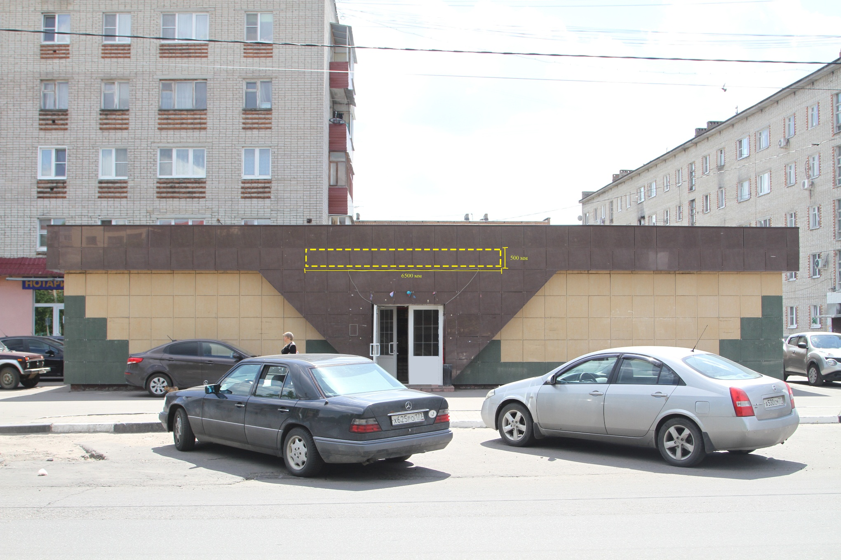

Фотоврисовка

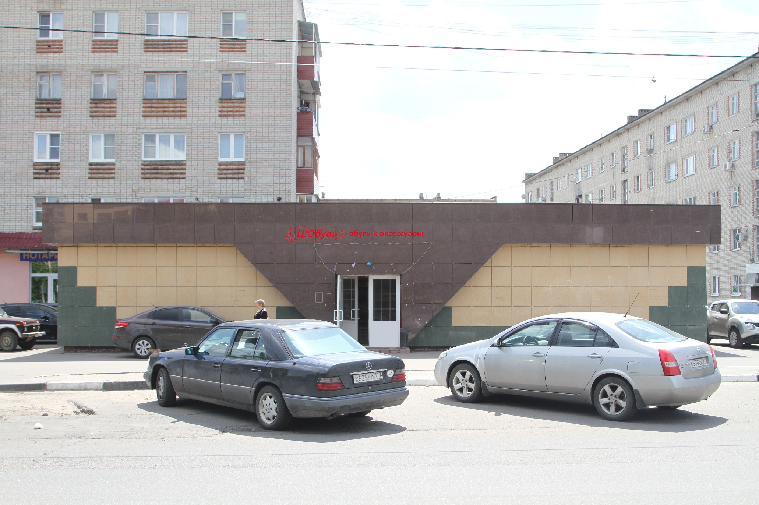

Схема территориального размещения
(Ситуационный план)*

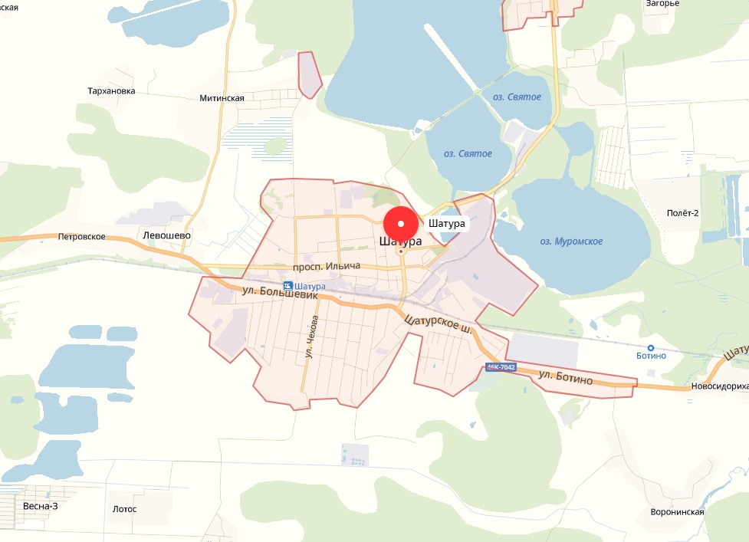 | 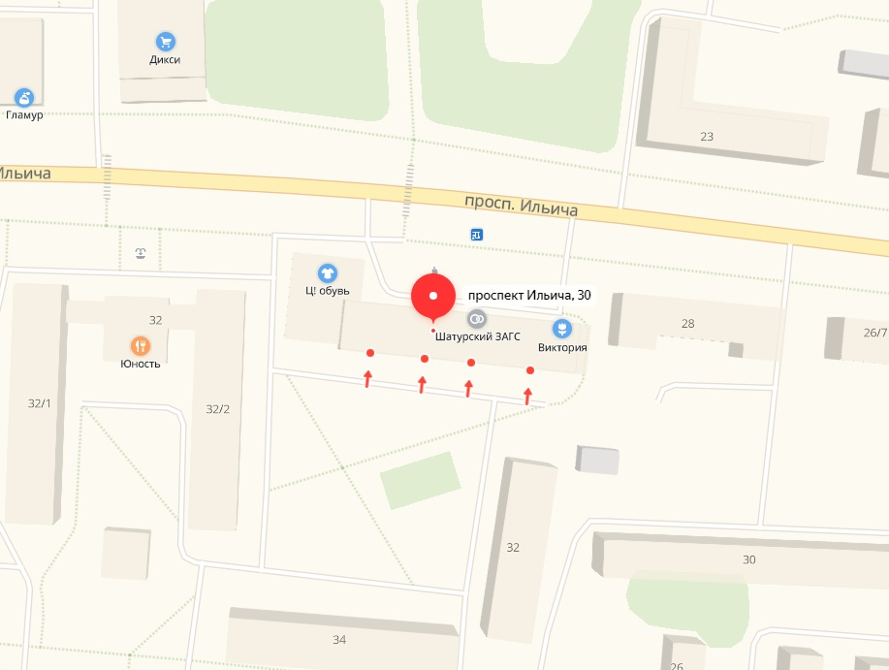

*Представляет собой выкопировку общедоступных карт или картографических сервисов
(Google Maps, Яндекс.Карты и др.) с указанием места размещения.

Фотофиксация* места установки

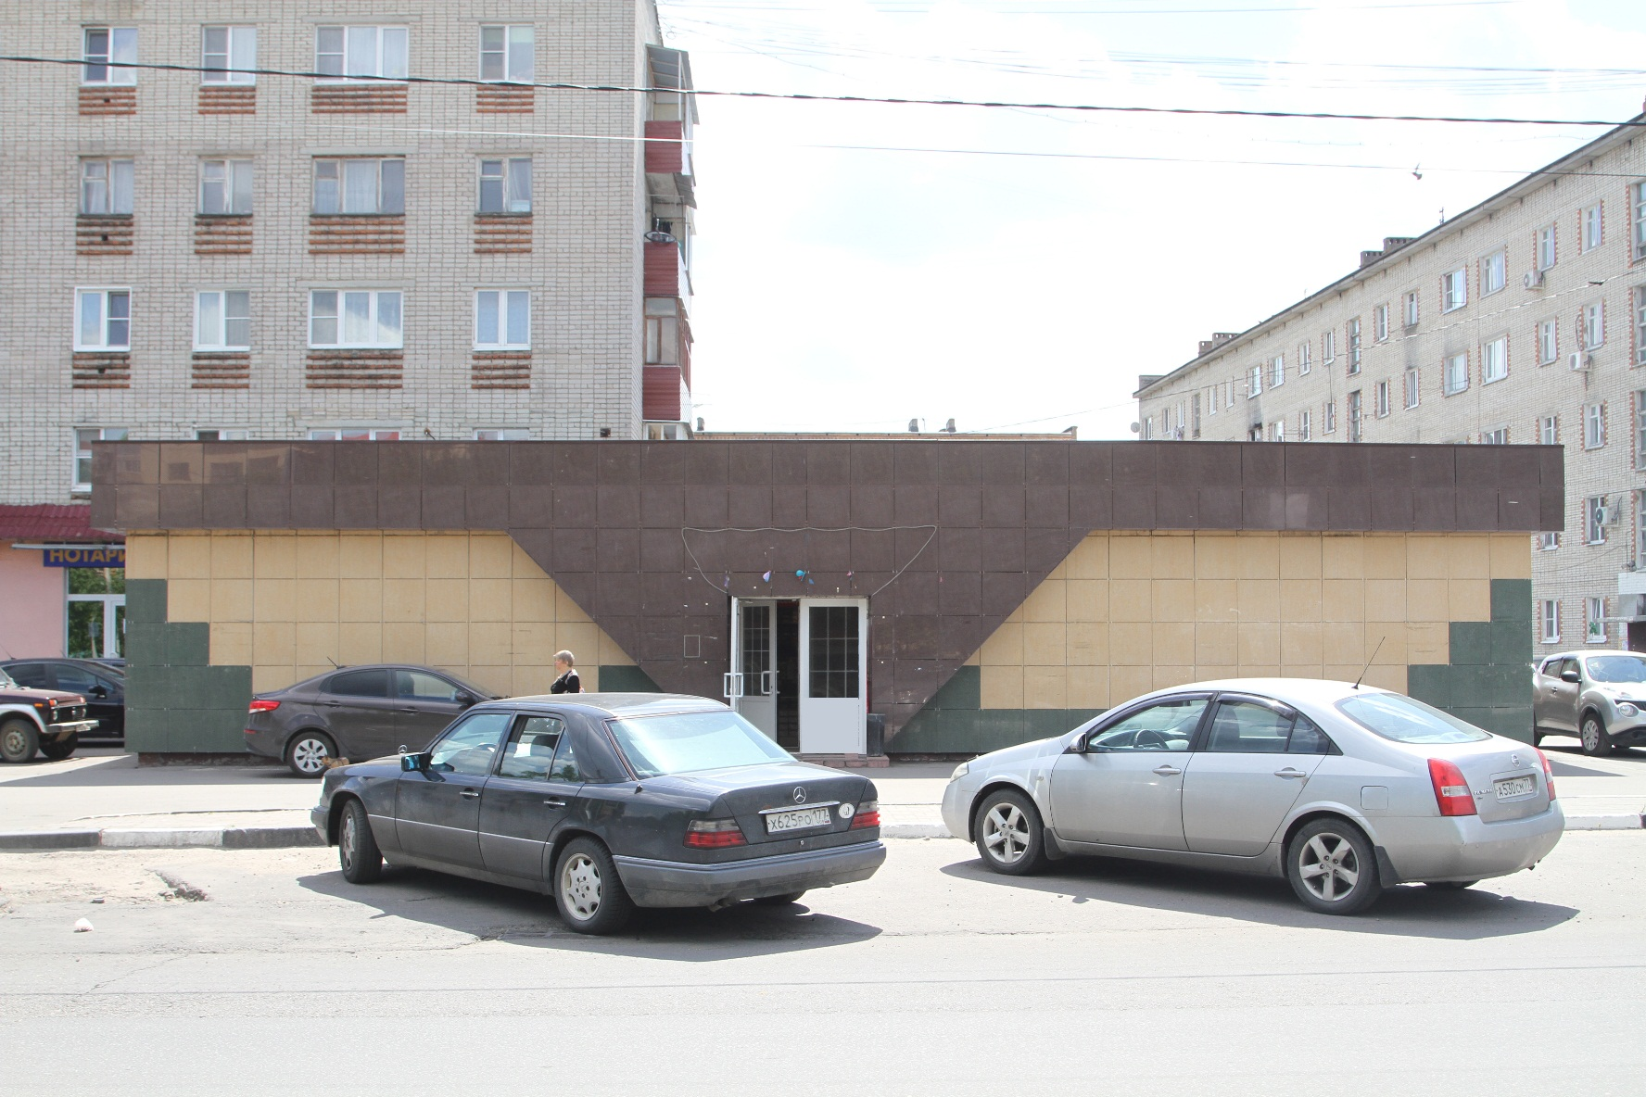
*Фотофиксация выполняется на момент подачи заявки на получение согласования на установку средства размещения информации и должна отчётливо демонстрировать (максимально фронтально/ортогонально) фрагмент фасада здания, строения, сооружения с входной группой, в пределах которой предполагается установка информационной конструкции.

Чертеж средства размещения информации

500 мм
6500 мм

Документы на регистрацию товарного знака (При наличии)
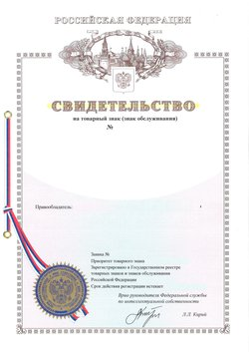 | Предоставляется скан-образ документа о государственной регистрации товарного знака (Свидетельство о государственной регистрации товарного знака), либо разрешение правообладателя товарного знака на использование товарного знака, либо документы, обязывающие к использованию указанного товарного знака.  Форма свидетельства на товарный знак утверждена приказом Минэкономразвития России от 20 июля 2015 г. № 482

Техническая документация
Техническая документация включает в себя:
- чертежи узлов крепления;
- чертежи металлокаркаса конструкций;
- расчет ветровой нагрузки для конструкции;
- заключение по электроснабжению конструкции;
- расчетно-пояснительная записка.

